Иранской христианке, отсидевшей в тюрьме за веру, снова предъявлено обвинение

Роксари Канбари, обратившаяся из ислама иранская христианка, которая уже отбывала тюремный срок по обвинению в “пропаганде против режима”, была повторно вызвана по тому же обвинению. 64-летней женщине было велено явиться в офис прокурора в своем родном городе Карадж до 19 января за “преступление веры в Иисуса Христа”, как называет это Роксари.
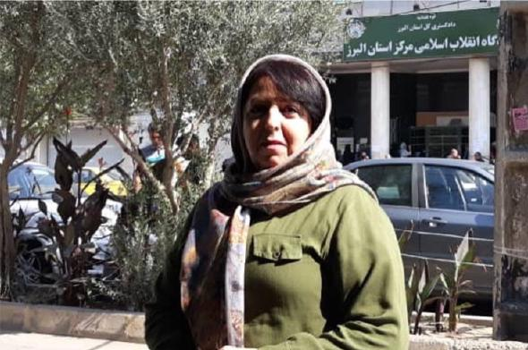
Перед тем, как Роксари Канбари отправилась в тюрьму в октябре 2019 года, она сказала: “Пусть преследование и тюремное заключение, которые я терплю, прославят имя Иисуса Христа” [Фото: Статья 18]

Друг семьи сказал, что Роксари все еще не пришла в себя от пережитого и той травмы, что она получила после заключения в октябре 2019 года и интенсивных допросов сотрудниками иранской разведки. Роксари была приговорена к году тюрьмы. Из этого срока она провела в тюрьме четыре месяца, а в марте 2020 года ее освободили в рамках мер по сдерживанию распространения коронавируса.
Роксари обеспокоена состоянием здоровья своего мужа, 71-летнего Фатхалли, для которого она является главным опекуном, так как если ее отправят в тюрьму, о нем некому будет заботиться. Во время ее предыдущего заключения его однажды нашли без сознания. Оказалось, он два дня ничего не ел.
После своего освобождения из тюрьмы Роксари должна была в течение нескольких недель посещать занятия по “перевоспитанию” с исламским служителем и читать исламские книги, по которым потом была проверка. Власти также запретили ей дальнейшие контакты с христианами. Ее друзьям-христианам из ассирийской общины Ирана, которым власти разрешили молиться на их родном языке, запретили проводить с ней время.
Дело Роксари привлекло международное внимание в августе 2019 года, когда бывший вице-президент США Майк Пенс написал в Твиттере, что “потрясен”, узнав о ее заключении в тюрьму “за осуществление свободы вероисповедания”.
Иранское правительство, похоже, целенаправленно преследует перешедших из ислама и другие непризнанные религиозные группы, чтобы заставить их вернуться в ислам или покинуть страну. Обычная тактика властей - постоянно освобождать и повторно арестовывать выходцев из ислама, чтобы измотать их психологически, запугать и подтолкнуть к принятию одного из двух решений: покаяться и вернуться в ислам или бежать из страны.
В ноябре 2021 года в иранском городе Дизфуль суд вынес важное решение, оправдав восьмерых христиан, перешедших из ислама, которые обвинялись в “пропаганде в пользу антиправительственных групп”. Суд постановил, что, согласно исламскому уголовному кодексу Ирана, “религиозное обращение” не является уголовным преступлением.

